國立勤益科技大學專任教師兼職規定告知書
一、查大法官釋字第308號解釋，公立學校聘任之教師不屬於公務員服務法第24條所稱之公務員，惟兼任學校行政職務之教師，就其兼任之行政職務，則有公務員服務法之適用。是以，兼任行政職務教師之兼職應依公務員服務法規定辦理：至未兼任行政職務教師之兼職，則依教育人員任用條例、公立各級學校專任教師兼職處理原則及國立各級學校兼任行政職務教師兼職處理辦法相關規定辦理(全文如附件連結)。
二、現行法令及懲處規定：
(一)公務員以專業證照違法兼職或將證照租借他人使用者，應依公務 員服務法第22條：「公務員違反本法規定者，應按情節輕重，分別予以懲戒或懲處，其觸犯刑事法令者，並依各該法令處罰。」規定辦理。
(二)教育人員任用條例第34條規定：「專任教育人員，除法令另有規定外，不得在外兼課或兼職。」。
(三)本校教師聘約第6點規定略以：教師不得在校外兼課或兼職，但有特殊情形，其兼課或兼職不得影響本職工作，且須符合校內基本授課時數及工作要求，並事先以書面商得本校同意。
(四)本校進用編制外專任教學人員契約書第13點規定略以，其校外兼職、兼課報核程序比照甲方編制內專任教師規定辦理。
(五)本校專任教師校外兼職兼課處理要點第3點規定，教師不得專、兼任校外任何職務。教師兼職除相關法令規定隨職務異動或當然兼職者外，或符合兼職原則第十點第三項規定或兼職辦法第十一條第三項規定或教育部相關函釋規定得免經報核程序外，應事先填具「校外兼職(課)報核表」，由所屬教學單位評估確實符合基本授課時數，且不影響本職工作，循行政程序 (兼任行政職務者並經該行政單位主管同意)報經本校書面核准後始得前往兼職或兼課。
三、本人已知悉上述規定並當遵守相關法令規定。
□本人無校外兼職情形。
□本人有校外兼職情形：

服務單位 |  | 有校外兼職教師請在以下欄位敘明兼職機構、職稱與校內核准公文文號
職級 |  | 兼職機構：  職稱：  核准文號：
姓名 |  | 兼職機構：  職稱：  核准文號：
(請詳閱背面)
附件：相關法規連結
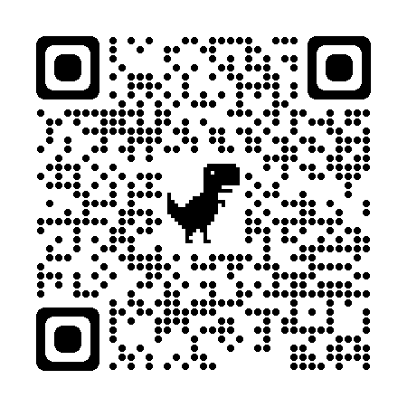

公務員服務法

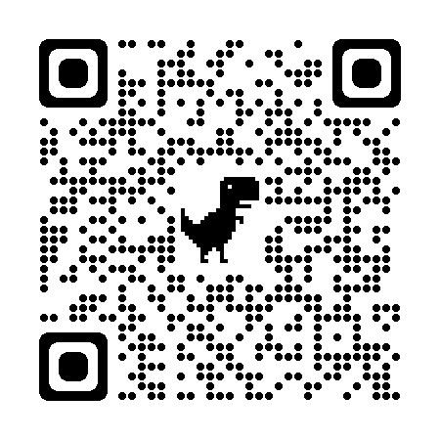

教育人員任用條例

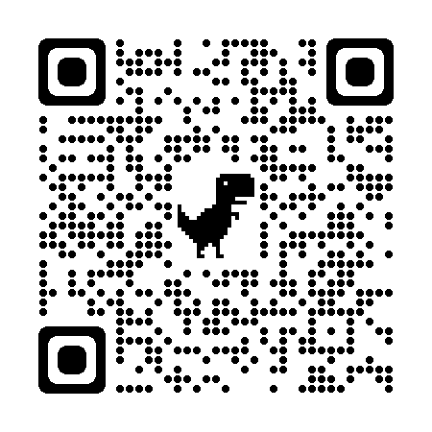

公立各級學校專任教師兼職處理原則

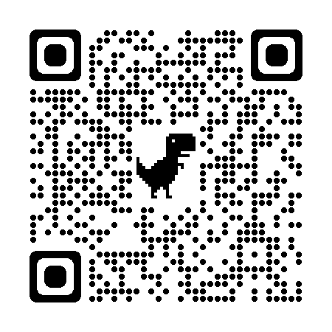

國立各級學校兼任行政職務教師兼職處理辦法

